**L’universo si sta espandendo più velocemente del previsto**

Le misurazioni con il telescopio spaziale Hubble indicano che l’universo si sta espandendo a una velocità maggiore di quanto previsto dai modelli degli scienziati: forse il cosmo contiene un ingrediente sconosciuto?

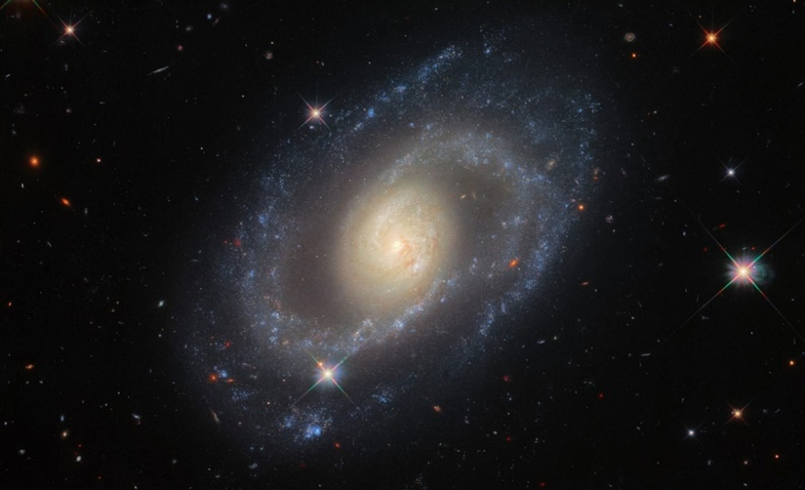DI Michael Greshko.

Questa immagine del telescopio spaziale *Hubble* mostra la galassia a spirale Markarian 1337, che si trova a circa 120 milioni di anni luce di distanza dalla Terra. Nel 2006 gli astronomi hanno visto un tipo di supernova esplodere in questa galassia, un evento che ha fornito ai ricercatori alcuni dei dati necessari per determinare l’attuale tasso di espansione dell’universo.

È uno dei più difficili rompicapi dell’astronomia moderna: sulla base di molteplici osservazioni di stelle e galassie, pare che l’universo si stia espandendo più rapidamente di quanto avessero previsto i nostri migliori modelli del cosmo.

Le prove di questa mancata corrispondenza si sono accumulate per anni, tanto che alcuni ricercatori hanno iniziato a parlare di un’incombente crisi della cosmologia.

Un gruppo di ricercatori, utilizzando il telescopio spaziale Hubble, ha messo insieme un’ampia serie di dati, e ha rilevato con una probabilità su un milione che quella discrepanza potrebbe essere un’anomalia statistica. In altre parole, è sempre più probabile che nel cosmo sia presente un ingrediente fondamentale — o sia in atto un effetto imprevisto degli ingredienti conosciuti — che gli astronomi devono ancora individuare.

“L’universo sembra continuare a sorprenderci, ed è una cosa buona, perché ci aiuta a imparare”, afferma Adam Riess, astronomo presso la *Johns Hopkins University* che ha condotto le attività di test dell’anomalia.

L’enigma è noto come la “tensione sulla costante di Hubble”, e prende il nome dall’astronomo Edwin Hubble. Nel 1929 egli osservò che più una galassia è lontana da noi, più velocemente essa recede: un’osservazione che ha contribuito a preparare il terreno per il moderno concetto di universo, nato dal big bang e da allora in continua espansione.

I ricercatori hanno provato a misurare il tasso di espansione dell’universo principalmente in due modi: misurando la distanza dalle stelle vicine e mappando la debole luce rimasta dalla nascita dell’universo. Questi due approcci forniscono un modo per testare la nostra comprensione di oltre 13 miliardi di anni di storia cosmica. La ricerca ha anche scoperto alcuni ingredienti cosmici di importanza fondamentale, come l’“energia oscura”, la misteriosa forza che si pensa abbia alimentato l’accelerazione dell’espansione dell’universo.

Ma questi due metodi sono discordi sull'odierno tasso di espansione dell’universo dell’8% circa. Una differenza che potrà non sembrare granché, ma se questa discrepanza è reale, significa che l’universo si sta espandendo più velocemente di quanto anche l’energia oscura possa spiegare: ciò implica che qualcosa non torna nei nostri calcoli sul cosmo.

I rilevamenti dei ricercatori, descritti in diversi studi sottoposti alla rivista *The Astrophysical Journal*, usano tipi specifici di stelle e di esplosioni stellari per misurare la distanza tra noi e le galassie vicine. La serie di dati include osservazioni di 42 diverse esplosioni stellari: oltre il doppio della successiva più grande analisi di questo tipo. Secondo il lavoro del team, la tensione (ovvero la discrepanza) tra l'analisi e i risultati delle misurazioni delle prime fasi del cosmo ha raggiunto i cinque sigma, la soglia statistica usata nella fisica delle particelle per confermare l’esistenza di nuove particelle.

Altri astronomi ritengono che ci sia un possibile margine di errore nei dati, il che significa che è ancora possibile che la tensione di Hubble sia solo un artefatto.

Comunque, “non so di che entità possa essere questo errore e dove possa nascondersi, ma se c’è, è qualcosa a cui nessuno ha pensato”, afferma il membro del team Dan Scolnic, astronomo dell’*Università Duke,* “Abbiamo preso in considerazione ogni idea che ci è stata presentata e nessuna ha risolto il mistero”.

**Microonde cosmiche e la scala delle distanze cosmiche**

La tensione di Hubble deriva dai tentativi di misurare o prevedere il tasso di espansione dell’universo, un valore chiamato costante di Hubble. Usandola, gli astronomi possono stimare l’età dell’[universo](https://www.nationalgeographic.it/osservate-per-la-prima-volta-onde-gravitazionali-lunghe-svariati-miliardi-di-chilometri) a partire dal big bang.

Un modo per ricavare la costante di Hubble è basarsi sul fondo cosmico a microonde (*Cosmic Microwave Background*, *CMB*), una debole luce formatasi quando l’universo aveva solo 380.000 anni. I telescopi come l’osservatorio *Planck* dell’*Agenzia Spaziale Europea* hanno misurato il *CMB*, fornendo un’istantanea dettagliata di come energia e materia erano distribuite nell’universo primordiale e della fisica che le governava.

Usando un modello che prevede con sorprendente precisione molte delle proprietà dell’universo — noto come modello *Lambda-CDM*, dove *CDM* sta per *Cold Dark Matter*, ossia materia oscura fredda) – i cosmologi possono calcolare matematicamente il “futuro” dell’infanzia dell’universo come osservato nel *CMB* e prevedere quella che dovrebbe essere oggi la costante di Hubble. Questo metodo calcola che l’universo dovrebbe avere un’espansione di 67,36 chilometri al secondo per megaparsec (un megaparsec equivale a 3,26 milioni di anni luce).

Per contro, altri team misurano la costante di Hubble osservando l’universo “locale”, ovvero le stelle e le galassie moderne che sono relativamente vicine a noi. Questa versione del calcolo richiede due tipi di dati: la velocità con cui una galassia recede da noi e la distanza di tale galassia dal nostro pianeta. Questo a sua volta richiede lo sviluppo da parte degli astronomi di quella che è chiamata la scala delle distanze cosmiche.

La scala delle distanze cosmiche dei recenti studi, elaborata dal gruppo di ricerca *SH0ES* (Supernova H0 per l’Equazione di Stato) di Riess, inizia con la misurazione delle distanze che ci separano da stelle chiamate variabili cefeidi. Le cefeidi sono riferimenti preziosi perché fungono essenzialmente da luci stroboscopiche di wattaggio noto: presentano una pulsazione regolare e più sono luminose, più è lenta la loro pulsazione. Sulla base di questo principio gli astronomi possono stimare la luminosità intrinseca di cefeidi più distanti, calcolando la velocità della loro pulsazione e quindi la loro distanza da noi.

Per estendere ulteriormente la scala, gli astronomi hanno aggiunto “scalini” che si basano su esplosioni stellari delle cosiddette supernovae di tipo *Ia*. Studiando le galassie che ospitano sia le cefeidi che le supernovae *Ia*, gli astronomi possono elaborare la relazione tra la luminosità delle supernovae e la loro distanza. E siccome le supernovae *Ia* sono molto più luminose delle cefeidi, possono essere osservate a distanze molto maggiori, permettendo agli astronomi di estendere le loro misurazioni a galassie più lontane nel cosmo.

**Tenere conto della variabilità**

Il problema è che misurare con precisione tutte queste stelle e supernovae è estremamente complesso. Da un punto di vista tecnico, non tutte le cefeidi e supernovae*la* hanno lo stesso aspetto: alcune possono presentare composizione e colori differenti, e diversi tipi di galassie ospitanti. Da molti anni gli astronomi studiano come poter tenere conto di questa variabilità, ma è molto difficile escludere con certezza che una fonte di errore nascosta stia influenzando i calcoli.

Per affrontare questo problema, il gruppo di ricerca *Pantheon+ collaboration* ha attentamente analizzato 1.701 osservazioni di supernovae di tipo *Ia* eseguite dal 1981. L’analisi ha incluso attività mirate a quantificare tutte le incertezze e fonti di errore note.

“Ci siamo dedicati ad aspetti come ad esempio le condizioni meteorologiche e la visibilità di un telescopio nel novembre 1991, e sono attività molto complesse”, afferma Scolnic dell’*Università Duke*, che insieme al ricercatore Dillon Brout dell’*Harvard-Smithsonian Center for Astrophysics* guida il team *Pantheon+*.

I rilevamenti del team si sono aggiunti alle nuove analisi di Riess e dei suoi colleghi del *SH0ES*. Dopo una fase di accurato controllo incrociato dei fattori che possono influenzare le osservazioni delle cefeidi, il team ha prodotto una delle stime più precise per la costante di Hubble: 73,04 chilometri al secondo per megaparsec, con un margine di più o meno 1,04. Si tratta dell’8% circa in più rispetto al valore risultante dalle misurazioni dell’osservatorio Planck del *CMB*.

Il team ha anche consultato scienziati esterni in merito a possibili idee sul perché la loro stima della costante di Hubble sia più alta di quella dell’*osservatorio Planck*. Complessivamente, i ricercatori hanno preso in considerazione 67 varianti della loro analisi, molte delle quali hanno prodotto una tensione ancora maggiore.

“Possiamo dire di aver ascoltato attentamente molte considerazioni e obiezioni”, afferma Riess, “non è un aspetto di facile risoluzione… abbiamo compiuto indagini molto approfondite”.

**L’universo sconosciuto**

Negli ultimi anni tuttavia, Wendy Freedman dell’*Università di Chicago* ha lavorato a una stima che non si basa sulle stelle pulsanti, bensì su uno specifico gruppo di stelle giganti rosse, anche queste che fungono da “lampadine” di wattaggio conosciuto. Basandosi su queste “candele standard” alternative (le cosiddette “candele standard” sono oggetti astronomici con luminosità intrinseca nota), la stima indipendente di Freedman per la costante di Hubble è 69,8 chilometri al secondo per megaparsec, ovvero si assesta a metà strada tra le altre due misurazioni.

Freedman afferma che nonostante l’accurato lavoro del team potrebbero esserci errori non rilevati che influenzano l’analisi, creando forse una tensione apparente. Freedman aggiunge anche che alcune fonti di incertezza sono inevitabili. Una è ad esempio il fatto che esistono solo tre galassie abbastanza vicine alla Via Lattea da poterne misurare direttamente le distanze e la scala delle distanze cosmiche si basa su queste.

“Non sono molte, ma è quello che abbiamo a disposizione”, afferma Freedman.

I team di *Pantheon+* e *SH0ES* hanno esaminato con attenzione i risultati di Freedman e di altri, e hanno analizzato gli scenari che si producono aggiungendo alla scala delle distanze cosmiche le stelle scelte da Freedman, insieme alle cefeidi e alle supernovae *Ia*. Secondo il loro lavoro, aggiungendo queste stelle la stima per la costante di Hubble si abbassa leggermente, ma la tensione non viene eliminata.

E se la tensione sulla costante di Hubble effettivamente riflette la nostra realtà fisica, allora per spiegarla forse sarà necessario aggiungere una voce alla nostra lista degli ingredienti fondamentali dell’universo.

Uno dei papabili fattori è l’energia oscura precoce, di cui si ipotizza una breve esistenza circa 50.000 anni dopo il big bang. In linea di principio, una breve emissione di energia oscura potrebbe aver alterato l’espansione dell’universo primordiale tanto da spiegare la tensione di Hubble senza mettere in discussione il modello standard della cosmologia.

Ma prendendo in considerazione questa ipotesi, la stima sull’età dell’universo elaborata dai cosmologi diminuirebbe dagli attuali 13,8 miliardi di anni a circa 13 miliardi di anni.

“Vengono sollevati molti interrogativi sull’opportunità o meno di introdurre questo elemento, che sarebbe apparso e poi scomparso, una teoria piuttosto bizzarra”, afferma Mike Boylan-Kolchin, astrofisico presso l’*Università del Texas* ad Austin. “Ma siamo in un ambito in cui, data la discrepanza che risulta, forse dovremmo davvero iniziare a considerare gli aspetti più bizzarri dell’universo”.

Non c’è una prova schiacciante che dimostri l’esistenza dell’energia oscura precoce, ma ci sono indizi interessanti. Nel 2021, il personale del telescopio *Atacama Cosmology*, una struttura in Cile che misura il fondo cosmico a microonde, ha dichiarato che un modello che include l’energia oscura precoce è più conforme ai loro dati rispetto al modello cosmologico standard. Dal telescopio Planck invece si dissente, quindi saranno necessarie ulteriori osservazioni per arrivare in fondo alla questione.

Anche altri osservatori potrebbero contribuire a chiarire l’enigma della tensione sulla costante di Hubble. Il satellite *Gaia* dell’*Agenzia Spaziale Europea*, ad esempio, ha eseguito la mappatura della Via Lattea e ha generato stime sempre più precise sulle distanze tra la Terra e molte delle stelle della nostra galassia, incluse le cefeidi. Inoltre il telescopio spaziale James Webb — lanciato il 25 dicembre 2021 — dovrebbe aiutare gli astronomi a verificare le misurazioni relative a determinate stelle.

“Lavoriamo sul confine del possibile”, afferma Freedman, “ma prima o poi ne verremo a capo”.

La NASA ha tenuto una conferenza stampa nei primi giorni del 2022, confermando che il telescopio spaziale James Webb si trova nell'ultima fase di preparazione del suo scudo termico. Sono iniziate le fasi di tensionamento che pongono i cinque strati di Kepton nella loro forma finale a rombo.

*Questo articolo è stato pubblicato originariamente in lingua inglese su*[*nationalgeographic.com*](https://www.nationalgeographic.com/science/article/the-universe-is-expanding-faster-than-it-should-be)*.*